Documentos de dados.

Como funciona o projeto:  
 O email deverar ser enviado passando o protocolo do cliente via get['net'], com uma codificação base64.  
 ex: netretirada.com.br/?net=MQ0K

O agendamento da retirada do equipamento só será confirmada quando a coluna status da tabela retirada_equi_net for igual a 1.

Quanodo o campo status da tabela retiarada_equi_net for igual a 2, significa que ele escolheu não ter o interesse mas pode mudar de ideia e agendar depois.

1 Informações do banco de dados:

* Conta do banco de dados:

usuário: root;  
senha: 123456;  
ip: 10.10.16.140/netretirada.

* Descrições do Banco de dados:  
  retirada_equi_net Armazena os dados da retirada do equipamento da net.  
  tipo_interesse_ret Armazena os tipos de interesses possíveis.  
  tipo_horario_ret Armazena os tipos de horários possíveis para a retirada.  
  estado Armazena todos os estados.  
  cidade Armazena todas as cidades.
* 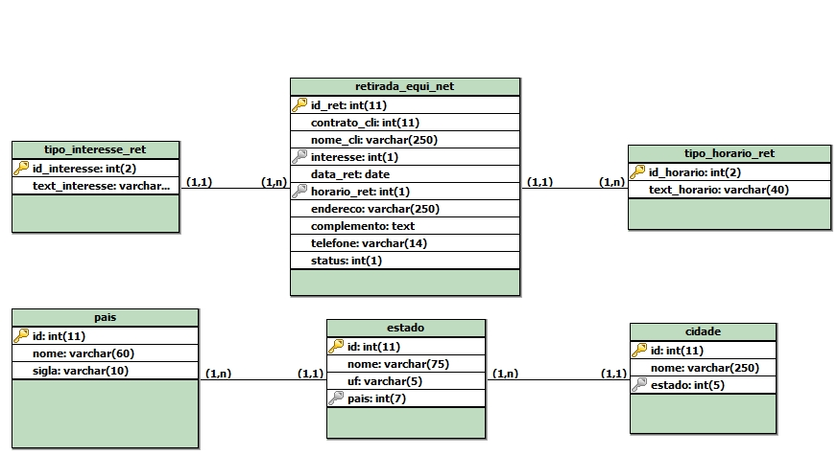Diagrama do Banco de dados:

2 Biblioteca de variáveis:

$_SESSION['account']['id'] → Armazena o id da conta do cliente solicitado a fazer agendar a retirada. $_SESSION['account']['name'] → Armazena o nome do cliente. $_SESSION['account']['endereco'] → Armazena o endereço do cliente. $_SESSION['retirada']['contrato_cli'] → Armazena o contrato do cliente. $_SESSION['retirada']['nome_cli'] → Armazena o nome do cliente da net. $_SESSION['retirada']['interesse'] → Armazena se ele tem interesse ou não na retirada.  
 $_SESSION['retirada']['data'] → Armazena a data da retirada. $_SESSION['retirada']['horario'] → Armazena o horário da retirada. $_SESSION['retirada']['endereco'] → Armazena o endereço. $_SESSION['retirada']['complemento'] → Armazena o complemento do endereço. $_SESSION['retirada']['telefone'] → Armazena o endereço do cliente. $statusRetirada → Armazena o status da retirada do cliente.  
 Now → Armazena data e hora atual;  
 n → Armazena o índice numérico do dia; dayName → Armazena os dias da semana; monName → Armazena os meses;  
 feriado → Armazena os feriados do ano;  
 dd → Armazena os dias.  
 mm → Armazena os meses.  
 shortDate → Armazena concatenando o dia e o mês.  
 $linha → Resultado de algum select no banco.  
 $linhaCi → Resultado do select das cidades.  
 $linhaEs → Resultado do select dos estados.  
 $chave → Resultado booleano de alguma condição.

3 Bibliotecas de funções:

BeforeShowDay(date)   
 → Fornece detalhes personalizados para o seu selecionador de data.

GetFullYear()   
 → Obtém o valor do ano por completo.

RetiradaControll::selectParamCli($value)  
 → Seleciona os dados do cliente da net.

RetiradaControll::init($value)  
 →Valida se a conta passada possui permissão para agendar.

RetiradaControll::selectParam($table,$param,$value)  
 →Seleciona dados de acordo com os parametros.

RetiradaControll::selectStatusRet($value)  
 →Seleciona o status da retirada.

RetiradaControll::selectCidade()  
 → Seleciona todas as cidades para inserir no option do select.

RetiradaControll::selectCidadeParam($value)  
 →Seleciona todas as cidades para inserir no option do select.

RetiradaControll::selectEstado()  
 → Seleciona todos os estados para inserir no option do select.

RetiradaControll::validaSession()  
 →Valida se todas as session possuem valor.

RetiradaControll::insertRetirada($array)  
 →Inserindo os dados quando a retirada está sem a linha status.

RetiradaControll::selectHorario($value)  
 →Seleciona o horário que o usuário escolheu.

RetiradaControll::validaInsert($array)  
 →Valida a inserção da retirada.

RetiradaControll::getRetirada($value)  
 →Pega os dados da retirada do cliente.

RetiradaControll::genareteDate($chave,$date)  
 →Gera a data em padrão americano.

RetiradaControll::validaEndereco($array)  
 →Valida o formulário do endereço.

RetiradaControll::updateStatusRet($value)  
 →Atualiza o status da retirada.

updateRet($array,$id_ret)  
 →Atualiza os dados referente a retirada.

getSaudacao()  
 →Seleciona a melhor saudação dependendo do horário.

insertUnique($array)  
 →Insere a resposta de não tem interesse.

RetiradaModel::selectAllTable($db,$table)  
 → Seleciona todos os dados da tabela passada.

RetiradaModel::selectAllTableOrder($db,$table)  
 →Seleciona todos os dados da tabela em ordem alfabética.

RetiradaModel::selectAll($db,$table, $column,$value)  
 → Seleciona todos os dados da tabela com a coluna e valor passado na função.

RetiradaModel::selectAllOrden($db,$table, $column,$value)  
 →Seleciona todos os dados da tabela,em ordem, com a coluna e valor passado na função.

RetiradaModel::selectAllObj($db,$table, $column,$value)  
 →Seleciona todos os dados da tabela com a coluna e valor passado na função.

RetiradaModel::selectUnique($db,$dado,$table, $column,$value)  
 → Seleciona um dado da tabela com a coluna e valor passado na função.

RetiradaModel::updateParam($table, $param,$value,$chave,$valuechave)  
 →Atualiza uma informação no banco.

RetiradaModel::updateRet($array,$value)  
 →Atualiza os dados da retirada.

RetiradaModel::insertRetirada($value)  
 →Insere uma nova retirada.

RetiradaModel::insertRetNotInteresse($array)  
 →Insere a resposta de não ter interesse.

RetiradaModel::selectDadosRetirada($value)  
 →Seleciona todos os dados da retirada do equipamento.

database::__construct()  
 →Método construtor do banco de dados.

database::__clone()  
 →Evita que a classe seja clonada.

database::__destruct()  
 →Método que destroi a conexão com banco de dados e remove da memória todas as variáveis setadas.

database::connect()  
 →Método responsável pela conexão.

database::disconnect()  
 →Método responsável por desconectar.

database::selectDB($sql,$params=null,$class=null)  
 →Método select que retorna um VO ou um array de objetos.

database::insertDB($sql,$params=null)  
 →Método insert que insere valores no banco de dados e retorna o último id inserido.

database::updateDB($sql,$params=null)  
 →Método update que altera valores do banco de dados e retorna o número de linhas afetadas.

database::deleteDB($sql,$params=null)  
 →Método delete que exclui­ valores do banco de dados e retorna o número de linhas afetadas.

database::connect_db($db)  
 →Método responsável pela conexão de forma mais específica com o banco.